**CHỦ ĐỀ 2: TỈ SỐ LƯỢNG GIÁC CỦA GÓC NHỌN**

**TRONG TAM GIÁC VUÔNG.**



Cạnh kề

Cạnh đối

Cạnh huyền



Xét góc nhọn α trong tam giác vuông ABC

Cạnh AB **kề** với góc α

Cạnh AC **đối** diện góc α

Cạnh **huyền** BC.

**1/ Tỉ số lượng giác của góc nhọn trong tam giác vuông.**

**\*** Có bốn tỉ số lượng giác của góc nhọn trong tam giác vuông:

 

 

* **Chú ý:**

- Tỉ số lượng giác của góc nhọn luôn dương.

- Muốn có tỉ số lượng giác của góc nhọn α phải tạo ra tam giác vuông chứa góc nhọn α

- Nếu biết một góc nhọn và một cạnh của tam giác vuông sẽ tính được góc nhọn và cạnh còn lại theo tỉ số lượng giác.

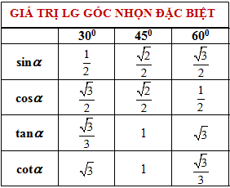**2/ Hệ thức liên hệ giữa các tỉ số lượng giác góc nhọn.**

** **

** **

**3/ Tỉ số lượng giác của hai góc phụ nhau.**

**\*** Gọi α và β là hai góc phụ nhau trong tam giác vuông. Ta có: α + β = 90o

sinα = cosβ cosα = sinβ

tanα = cotanβ cot α = tanβ

* **Chú ý**

1o = 60’ 90o = 89o60’

**CÁC DẠNG TOÁN**

**DẠNG 1: Tính cạnh và góc nhọn chưa biết trong tam giác vuông.**

**I/ Phương pháp.**

*- Nếu biết góc và cần tính cạnh: Xác định cạnh cần tìm là* ***cạnh đối*** *hay* ***cạnh kề*** *của góc nhọn hay* ***cạnh huyền*** *từ đó lựa chọn dùng tỉ số lượng giác nào của góc nhọn để tính.*

*- Nếu biết cạnh và cần tính góc: Dùng tỉ số lượng giác của góc nhọn liên quan tới cạnh đã biết (****kề*** *hoặc* ***đối*** *hoặc* ***huyền****) và góc nhọn cần tính.*

*- Có thể vận dụng kết hợp hệ thức liên hệ “cạnh góc vuông, cạnh huyền và đường cao” trong tam giác vuông để tính cạnh.*

**II/ Bài tập vận dụng.**

**Bài 1:** Cho tam giác ABC vuông tại A. Góc B bằng 30o , BC = 10cm. Hãy tính cạnh AB?

**Bài 2:** Cho tam giác ABC vuông tại A. Góc B bằng α, biết tanα =  , AB = 8cm. Hãy tính cạnh AC và BC?

**Bài 3:** Tính giá trị x ; y trong hình. Biết tan47o = 1,072 và cos38o = 0,788.

a)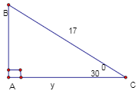 b) 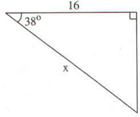

c) 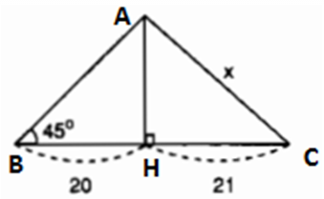 d) 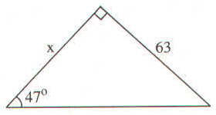

**Bài 4: (SBT toán 9 – trang 107)** Cho tam giác ABC vuông tại A. Đường cao AH. Tính sinB và sinC trong mỗi trường hợp sau:

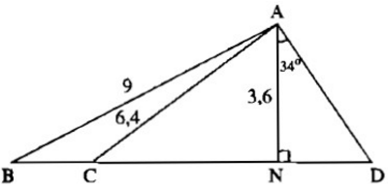 a) AB = 13 ; BH = 5.

b) BH = 3 ; CH = 4.

**Bài 5: (SBT toán 9 – trang 111)** Cho hình vẽ. Biết AB = 9cm; AC = 6,4cm ; AN = 36cm ; góc AND bằng 90o ; góc DAN bằng 34o. Hãy tính: CN ; góc ABN ; góc CAN và AD?

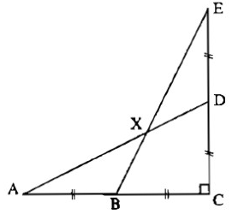**Bài 6: (SBT toán 9 – trang 111)** Cho hình vẽ bên. Biết AB = BC = CD = DE = 2cm. Hãy tính:

a) AD ; BE

b) góc DAC

c) góc BXD

**Bài 7: (SBT toán 9 – trang 114)** Tìm x ; y trong các hình sau:

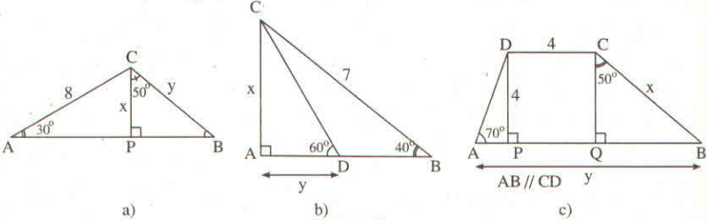

**DẠNG 2: Tính cạnh và góc nhọn chưa biết trong tam giác thường.**

**I/ Phương pháp.**

*- Nếu tam giác đã cho là tam giác thường, ta phải dựng thêm đường cao của tam giác để có được tam giác vuông.*

*- Đường cao dựng sao cho tam giác vuông tạo ra phải chứa yếu tố góc nhọn và một cạnh đã biết.*

*- Áp dụng tỉ số lượng giác góc nhọn tương ứng trong tam giác vuông vừa tạo.*

**II/ Bài tập vận dụng.**

**Bài 1: (SBT toán 9 – trang 108)** Tính sinL trong Hình 1 ở dưới. Biết sin30o = 0,5.

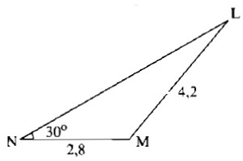 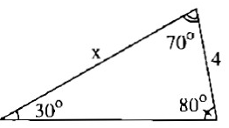

**Hình 1**  **Hình 2**

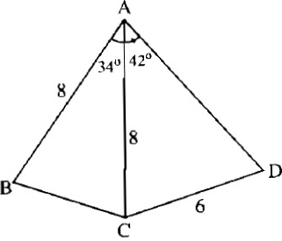**Bài 2: (SBT toán 9 – trang 108)**. Tính x trong Hình 2 ở trên.

**Bài 3: (SBT toán 9 – trang 115)** Cho Hình 3. Hãy tính

a) Độ dài cạnh BC

b) góc ADC

c) Khoảng cách từ điểm B đến cạnh AD

**Bài 4: (SBT toán 9 – trang 113)** Cho Hình 4. Hãy tính

a) Độ dài cạnh PT

b) Diện tích tam giác PQR **Hình 3**

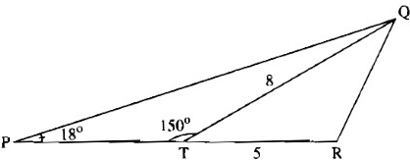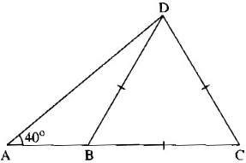

**Hình 4 Hình 5**

**Bài 5: (SBT toán 9 – trang 115).** Cho Hình 5, tam giác BCD là tam giác đều cạnh 5cm và góc DAB bằng 40o. Hãy tính AD và AB.

**Bài 6: (SBT toán 9 – trang 115)** Cho tam giác ABC có BC = 12cm, góc B bằng 60o; góc C bằng 40o. Tính:

a) Đường cao CH và cạnh AC.

b) Diện tích tam giác ABC.

**Bài 7:** Hình thang cân ABCD (AB // DC). Biết AB = 15cm và DC = 20cm. Góc ở đáy bằng 75o. Tính diện tích hình thang cân ABCD.

**DẠNG 3: Tỉ số lượng giác của hai góc phụ nhau.**

**I/ Phương pháp.**

*\* Nếu α và β là hai góc phụ nhau (α + β = 90o):*

*sinα = cosβ cosα = sinβ*

*tanα = cotanβ cotα = tanβ*

*\** ***Chú ý:*** *1o = 60’ 90o = 89o60’*

*Ví dụ: Góc 20o35’ phụ với góc 69o25’ vì 20o35’ + 69o25’ = 89o60’*

*\** ***Vận dụng****:*

*- Xác định tỉ số lượng giác của góc nhọn nhỏ hơn 45o khi biết tỉ số lượng giác của góc lớn hơn 45o (hoặc ngược lại).*

*- Rút gọn (hoặc tính) các biểu thức liên quan tới góc phụ nhau.*

**II/ Bài tập vận dụng.**

**Bài 1:** Đổi tỉ số lượng giác của các góc nhọn sau đây thành tỉ số lượng giác của góc nhỏ hơn 45o.

sin82o ; cos47o ; sin48o ; cos55o ; sin47o20’ ; tan62o ; cotan82o45’

**Bài 2:** Cho tam giác ABC. Biết AB = 21cm, AC = 28cm, BC = 35cm.

a) Chứng minh tam giác ABC vuông;

b) Tính sinB, sinC.

**Bài 3:** Tính kết quả của biểu thức

a) A = sin210o + sin220o + sin230o + sin280o + sin270o + sin260o.

b) B = cos2 12o + cos2 78o + cos2 1o + cos2 89o

c) C = sin2 3o + sin2 15o + sin2 75o + sin2 87o .

d) D = cos45o.cos223o  + sin45o.cos267o.

e) E = 

**DẠNG 4: Biết một tỉ số lượng giác của góc** α **tính các tỉ số lượng giác còn lại.**

**I/ Phương pháp.**

*Vận dụng các hệ thức liên hệ sau để biến đổi một vế đẳng thức cho bằng vế còn lại (rút gọn biểu thức)*

*** ***

*** ***

***HỆ THỨC MỞ RỘNG:***

*** ***

***Chú ý:*** *Các tỉ số lượng giác góc nhọn luôn dương.*

**II/ Bài tập vận dụng.**

**Bài 1:** Biết rằng sinα = 0,6. Tính cosα và tanα.

**Bài 2:** Biết rằng cosα = 0,7. Tính sinα và tanα.

**Bài 3:** Biết rằng tanα = 0,8. Tính sinα và cosα.

**Bài 4:** Biết cosx = , tính P = 3sin2x + 4cos2x.

**Bài 5:** Biết rằng sin15o = . Tính tỉ số lượng giác của góc 15o .

**Dạng 5: Tính khoảng cách - Tính chiều cao - Tính diện tích tam giác - Tính độ dài đoạn thẳng - C /m các hệ thức trong tam giác: Bằng cách áp dụng tỉ số LG góc nhọn.**

**Bài 1**: Cho tam giác ABC có AB = 26cm, AC = 25cm, đường cao AH = 24cm. Tính cạnh BC.

**Bài 2:**

a) Cho tam giác ABC có A nhọn. Chứng minh rằng: SABC = 

Gợi ý : Vẽ BH là đường cao của tam giác ABC.

BH = ABsinBAH; SABC = BH.AC.

b) Cho tứ giác ABCD có AC cắt BD tại O và AOB nhọn. Chứng minh rằng:

SABCD = AC.BD.sin AOB.

**Bài 3:** Gọi AM, BN, CL là ba đường cao của tam giác ABC.

a) Chứng minh: Δ ANL ~ Δ ABC ;

b) Chứng minh: AN.BL.CM = AB.BC.CA.cosAcosBcosC.